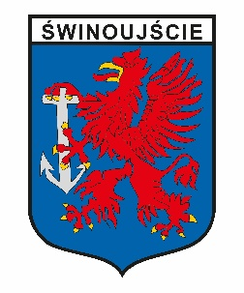 | Załącznik Nr 2  do Zarządzenia nr 126/2026  Prezydenta Miasta Świnoujście  z dnia 20 lutego 2026 r.

